Warszawa, 12 listopada 2020 r.
Informacja prasowa

Polish Outdoor Group w odpowiedzi na lockdownowy stres –
kampania społeczna „Dzieci blisko natury”

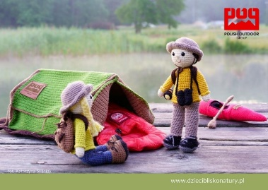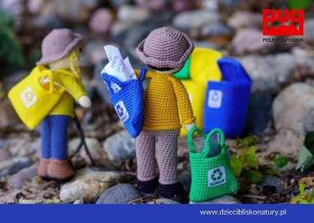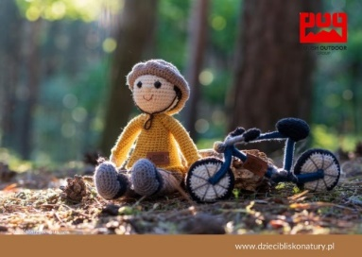

Stowarzyszenie Polish Outdoor Group stworzyło autorski projekt społeczno-edukacyjny „Dzieci blisko natury” skierowany do dzieci w wieku 2-12 lat oraz ich rodziców i opiekunów. Akcja jest odpowiedzią na rosnące zapotrzebowanie wsparcia krajowej turystyki w czasach pandemii oraz ma na celu m.in. kreowanie outdoorowego stylu życia, budowę świadomości społecznej outdooru i wspieranie działań proekologicznych. Projekt promowany był w kanałach social media stowarzyszenia na Facebooku @polishoutdoorgroup, na Instagramie #dzieci.blisko.natury oraz na stronie www.dziecibliskonatury.pl Akcję poparli także influencerzy: #mikrowyprawy, #weroampoland, #ourlittleadventures, #zpamietnikapolicjantki.

Celem kampanii „Dzieci blisko natury” jest zmotywowanie dzieci, ich rodziców do aktywnego spędzania czasu poza domem, uwrażliwienie na piękno i potrzebę ochrony natury oraz wyrobienie nawyków współodpowiedzialnego koegzystowania z otaczającą przyrodą. Zwłaszcza trudny czas pandemii koronawirusa oraz zamknięcie w domu, pasywna nauka online, czy brak aktywności na świeżym powietrzu pokazały, jak bardzo potrzebujemy kontaktu z naturą. Uzmysłowiły nam także, że ów kontakt może być świetnym antidotum na bolączki, lęk i „lockdownowy” stres. Wakacyjna edycja „Dzieci blisko natury”, wykorzystując tę cenną lekcję, miała za zadanie rozbudzić potrzebę aktywnej formy spędzania wolnego czasu przez rodziców i ich dzieci w plenerze oraz zachęcić ich do wyrabiania w sobie proekologicznych nawyków. Widząc pozytywny odbiór społeczny przygód Poli i Piotrka POGodnych, Stowarzyszenie podjęło decyzję o kontynuowaniu akcji w sezonie zimowym.

Pola i Piotrek POGodni

Pola i Piotrek to bohaterowie serii opowiadań i słuchowisk dla dzieci, którzy przeżywają ciekawe i bardzo wciągające wakacyjne przygody w terenie w bardzo różnych okolicznościach przyrody. Rozpoczęli je z początkiem lipca i zakończyli na początku września wraz ze startem nowego roku szkolnego. Mimo zakończenia wakacyjnych eskapad, Pola i Piotrek pozostają obecni i ciągle aktywni w social mediach, a ich losy można nadal śledzić w Internecie. Natomiast te osoby, które nie miały okazji na bieżąco towarzyszyć wakacyjnym przygodom POGodnego rodzeństwa, mogą je nadal bezpłatnie zobaczyć, przeczytać i wysłuchać na stronie www.dziecibliskonatury.pl.

W okresie od lipca do września Pola i Piotrek podróżowali po Polsce, a kierunek ich kolejnej przygody wskazywali Internauci, którzy mogli co tydzień wziąć udział w głosowaniu i wybrać jedną z dwóch destynacji. I tak rodzeństwo POGodnych dzieciaków było nad Morzem Bałtyckim, w Tatrach i nad jeziorem, na spływie kajakowym i wyprawie rowerowej, odwiedziło wiejskie gospodarstwo i wspinało się w skałkach na Jurze Krakowsko-Częstochowskiej, a nawet przemierzało puszczę. W sumie ukazało się 11 edukacyjnych opowiadań i słuchowisk z przygodami Poli i Piotrka POGodnych autorstwa Katarzyny Puchalskiej, która również użyczyła głosu POGodnemu rodzeństwu i nagrała mp3 z opowiadaniami. Czytając lub wysłuchując wakacyjnych opowieści, można było nie tylko wciągnąć się w ciekawe eskapady Poli i Piotrka, ale także nauczyć się nowych pojęć, poznać kilka pomysłów na spędzanie aktywnie czasu na świeżym powietrzu oraz, co równie istotne, zapoznać się z zachowaniami proekologicznymi dostosowanymi do odwiedzanych miejsc.
„W każdej przygodzie rodzeństwo próbuje nowej aktywności sportowej lub outdoorowej w innych okolicznościach przyrody. Aktywność ta zbliża ich do natury, pokazuje jej piękno i potrzebę ochrony, a jednocześnie pozwala im nabyć nowe umiejętności. Każda z przygód Poli i Piotrka jest bezpieczna, dostępna dla każdego i nie wiąże się z dużymi nakładami finansowymi, co w te wakacje miało szczególne znaczenie” – mówi Joanna Biernacka-Goworek z Polish Outdoor Group.

Kreatywne zabawy outdoorowe oraz POGodny Słownik Bezpiecznych Wakacji
W ramach inspiracji dla rodziców i opiekunów do każdego opowiadania dołączany był zestaw zabaw oraz propozycji animacji czasu wolnego spędzanego z dziećmi. Wykorzystując ideę nauki poprzez zabawę, w każdym opowiadaniu podejmowane były także ważne zagadnienia związane z aspektami bezpieczeństwa podczas wycieczek i uprawiania różnych aktywności sportowych. W ten sposób powstał POGodny Słownik Bezpiecznych Wakacji, przy tworzeniu którego stowarzyszenie współpracowało z influencerką #zpamiętnikapolicjantki.
W dostępnym na stronie internetowej słowniku: https://dziecibliskonatury.pl/pogodny-slownik-bezpiecznych-wakacji/ podkreślone zostały m.in. wszelkie aspekty związane z koniecznością noszenia kasków, świateł oraz odblasków podczas jazdy rowerem. Znalazły się w nim również zasady bezpiecznego zachowania w lesie: o tym, gdzie i jak można legalnie biwakować, gdzie rozpalać legalnie ogniska oraz jak radzić sobie z potrzebami fizjologicznymi w plenerze. Nie zabrakło także informacji o konieczności zbierania własnych śmieci oraz o zagrożeniach wynikających z pozostawienia ich w naturze, jak również o ogólnej konieczności ograniczenia pozostawienia śladów naszej bytności w środowisku naturalnym zgodnie z zasadą Leave no Trace.
„Seria 11 opowiadań o Poli i Piotrku jest częścią kampanii społecznej DZIECI BLISKO NATURY prowadzonej przez nasze stowarzyszenie. Bowiem jednym z działań statusowych POGu, który skupia wiodących producentów, dystrybutorów i sklepy branży outdoor działających w Polsce jest przybliżanie Polakom outdoorowego stylu życia i propagowanie proekologicznych nawyków” – mówi Piotr Turkot, Prezes Stowarzyszenia Polish Outdoor Group.

Konkursy i nagrody dla fanów POGodnego rodzeństwa

Kampanii towarzyszyły cotygodniowe konkursy na hasła i wierszyki, które zawierają w sobie słowo NATURA i są poświęcone aktywności sportowo-outdoorowej, o której mówi dane opowiadanie publikowane na stronie www.dziecibliskonatury.pl.

Nagrodami w konkursach były akcesoria turystyczne, sprzęt przydatny podczas wakacyjnych wycieczek przekazany przez firmy związane z POG – jej członków lub marki współpracujące ze stowarzyszeniem: PAJAK, BRUBECK, COMODO Technical Socks, FJORD NANSEN, Krakowski Festiwal Górski, LESOVIK, MALOKA, MILO, Sklepy Turystyczne e-HORYZONT, sklepy turystyczne WGL.pl oraz sklepy turystyczne TUTTU.pl. Poza produktami wymienionych marek można było także wygrać tytułowe laleczki Polę i Piotrka, które zostały wykonane na szydełku przez @ZRęczneLudki.

27 września w dniu Światowego Dnia Turystyki nastąpiło również rozstrzygnięcie Konkursu Finałowego, który trwał przez całe wakacje aż do połowy września i miał stanowić swoisty katalizator, mobilizujący rodziców i dzieci do aktywnego wypoczynku na łonie natury i relacjonowania swoich poczynań w kanałach social media Polish Outdoor Group. Organizator przyznał 3 nagrody główne: śpiwór PAJAK Quest Switch, namiot Fjord Nansen Malaga IV, hamak Lesovik Draka oraz 6 wyróżnień w postaci: 3 voucherów o wartości 100 zł każdy do sklepu Woda Góry Las oraz 3 voucherów o wartości 100 zł każdy do sklepów turystycznych Tuttu.

„Dzieci blisko natury” w praktyce

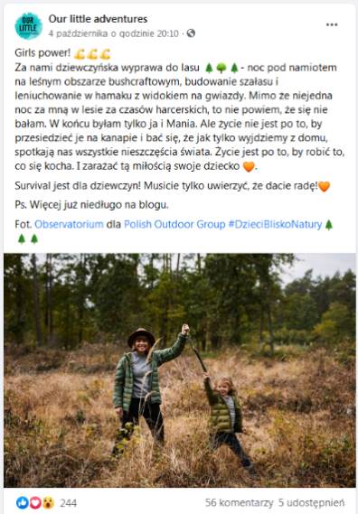
Akcja zainspirowała do rodzinnych outdoorowych aktywności nie tylko uczestników konkursów. Influencerka Karolina Szymańska, prowadząca wraz z mężem blog OurLittleAdventures, wybrała się ze swoją córką Marianką na weekend do lasu. Wychodząc naprzeciw stereotypowi, że wyprawa pod namiot do lasu to męska domena, dziewczyny biwakowały w ramach tzw. stref bushcraftowych. Jest to pionierski program Lasów Państwowych, w ramach którego zostały wyznaczone strefy, gdzie biwakowanie jest całkowicie legalne. Jak wspomina Karolina Szymańska: „Prawie każdą naszą wolną chwilę spędzamy poza miastem. Natura jest dla nas jak powietrze - nie da się bez niej oddychać. Zabierając Mariankę na dziewczyńską wyprawę, chciałam pokazać jej, że nie tylko odważny i dzielny tata może spędzić noc w lesie pod namiotem. Mogą to zrobić także odważne i dzielne dziewczyny. Outdoor jest dla każdego. Na każdego z nas przyroda przecież oddziałuje podobnie – zanurzając się w nią, uspokajamy się, las działa na nas terapeutycznie. A najważniejsze w tym wszystkim jest to, że każda najmniejsza przygoda, nawet ta blisko domu, może dostarczyć wielu niezapomnianych wrażeń”.
Efekty wyprawy uwieczniło w materiale zdjęciowym i filmowym Observatorium, można je obejrzeć na stronie: https://ourlittleadventures.pl/podroze-po-polsce/noc-w-lesie-z-dzieckiem/
Od strony produktowej, przygodę wsparły marki partnerskie kampanii: PAJAK, LESOVIK, FJORD NANSEN, BRUBECK, COMODO TECHNICAL SOCKS, MALOKA, FORESTIA, LEDLENSER, KUBEK POLSKI.

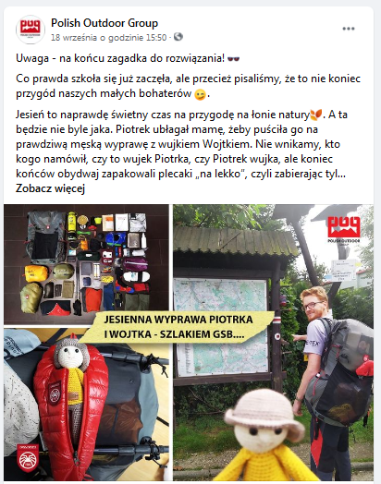
Natomiast w skład męskiej wyprawy, tym razem Głównym Szlakiem Beskidzkim, wyruszył Wojtek Kłapcia z firmy PAJAK wraz z laleczką Piotrkiem POGodnym – bohaterem kampanii „Dzieci Blisko Natury”. Ekipa wyruszyła z Ustronia 17 września, by po lekko ponad 2 tygodniach dotrzeć do celu – Wołosate. Relacje z wyprawy publikowane na Facebooku kampanii osiągały zasięgi na poziomie 35000, co utwierdziło POG w decyzji o kontynuacji akcji w sezonie zimowym. Już niedługo POGodne rodzeństwo ruszy w dalsze przygody, nie tylko inspirując najmłodszych do outdoorowego stylu życia, ale też edukując, jak najlepiej przygotować się do wyprawy oraz jak się podczas takowej zachowywać, aby zadbać o bezpieczeństwo własne oraz fauny i flory.

Letnią odsłonę kampanii „Dzieci Blisko Natury” tworzyli:
Polish Outdoor Group
Autorka opowiadań i lektorka słuchowisk Katarzyna Puchalska
Fotografka Katarzyna Suśniak
Muzyka Karumi Steel
Szydełkowe wersje bohaterów opowiadań – Polę, Piotrka i Policjantkę – stworzyły ZRęczneLudki Iwona Brzezińska

Strona internetowa: www.dziecibliskonatury.pl
Facebook: @polishoutdoorgroup
Instagram: #dzieci.blisko.natury

Kampanię „Dzieci Blisko Natury” wsparli:
Partner główny: PAJAK - polski producent śpiworów i kurtek puchowych
Partnerzy: BRUBECK, COMODO Technical Socks, FJORD NANSEN, Krakowski Festiwal Górski, LESOVIK, MALOKA, MILO, Sklepy Turystyczne HORYZONT, Sklep górski Woda Góry Las, sklepy turystyczne Tuttu.pl
Partnerzy merytoryczni: Pro Business Consulting, Projekt 77
Partner medialny: Outdoor Magazyn

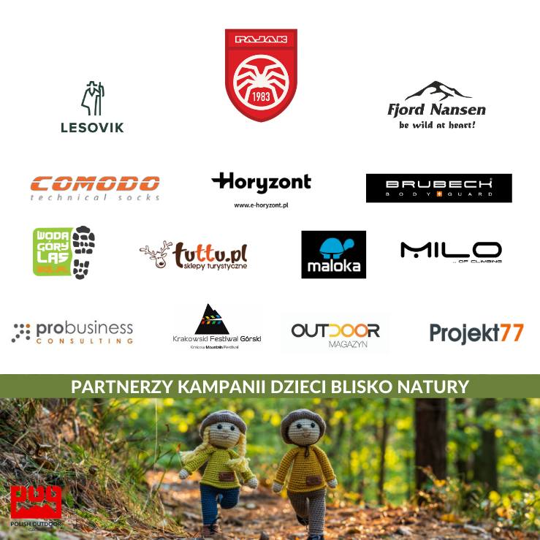

Polish Outdoor Group – 3 sierpnia 2009 w Krakowie zostało powołane do życia stowarzyszenie Polish Outdoor Group (POG), które skupia najważniejszych przedstawicieli branży. Głównym zadaniem organizacji jest działanie na rzecz zwiększenia efektywności oraz poprawienia konkurencyjności rynku outdoor w stosunku do innych segmentów rynku sportowego i modowego oraz szeroko pojętej turystyki. Celem Stowarzyszenia jest podejmowanie działalności prowadzącej do rozwoju rynku outdoorowego w Polsce, w szczególności:
- kreowanie outdoorowego stylu życia,
- budowa świadomości społecznej outdooru
- wspieranie działań proekologicznych,
- wspieranie rozwoju rynku outdoorowego,
- działanie na rzecz poprawy warunków prawnych i biznesowych dla prowadzenia działalności outdoorowej.
POLISH OUTDOOR GROUP, e-mail: pog@pog.org.pl , www.pog.org.pl

